HƯỚNG DẪN
ĐĂNG KÝ TUYỂN SINH VÀ NHẬP HỌC TỪ XA

A. ĐĂNG KÝ TUYỂN SINH TRỰC TUYẾN
- Đăng nhập trang web của trường: LTTC.EDU.VN
- Vào mục ĐĂNG KÝ XÉT TUYỂN
- Điền đầy đủ thông tin vào phiếu đăng ký xét tuyển theo hướng dẫn.
* Sau khi sinh viên đăng ký xét tuyển thành công, sinh viên sẽ nhận được MÃ HỒ SƠ và THÔNG BÁO TRÚNG TUYỂN. Chú ý ghi nhớ Mã hồ sơ để làm THỦ TỤC NHẬP HỌC khi nhà trường báo tin vào số điện thoại sinh viên đăng ký.
B. NHẬP HỌC TỪ XA
Để xác nhận nhập học bạn cần thực hiện đóng học phí và nộp hồ sơ nhập học theo hướng dẫn sau:
- ĐÓNG HỌC PHÍ
Thí sinh trúng tuyển truy cập vào cổng thông tin của Nhà trường https://sv.lttc.edu.vn/nhap-hoc-truc-tuyen.html và thực hiện đầy đủ các thao tác theo hướng dẫn bên dưới để đóng học phí.
1. Tra cứu thí sinh:
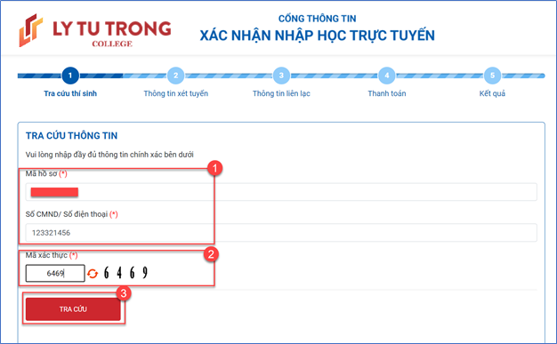
- Nhập thông tin sinh viên: Mã hồ sơ trúng tuyển và CMND hoặc số điện thoại
- Nhập mã xác thực

- Click
- Thông tin xét tuyển
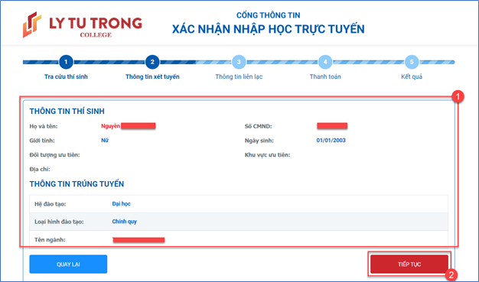
- Kiểm tra thông tin trúng tuyển của sinh viên

- Click
- Thông tin liên lạc
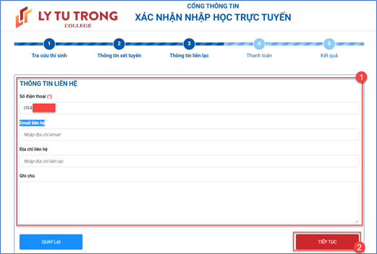
- Nhập thông tin liên lạc của sinh viên
Chú ý: Nhà trường sẽ gửi thông tin nhập học thông qua số điện thoại hoặc email. Sinh viên cần nhập chính xác 2 thông tin này để nhận kết quả sớm nhất.
- Click
- Thanh toán: (Bạn có thể chọn 1 trong 3 cách thanh toán sau)
- Thanh toán trực tuyến qua cổng thanh toán Bảo Kim bằng thẻ ATM (tất cả các ngân hàng trên toàn quốc có đăng ký Internetbanking)
- Thanh toán trực tuyến qua cổng thanh toán Bảo Kim bằng chuyển khoản (qua các kênh của ngân hàng bao gồm: Internet Banking, Mobile Banking, quầy giao dịch và thẻ ATM)
- Thanh toán chuyển khoản: Nộp học phí qua Ngân hàng hoặc chuyển khoản qua Mobile Banking
Bước 1: Trước khi thanh toán bạn xem lại thông tin cần thanh toán, chọn các khoản thu muốn thanh toán
Chú ý:
+ Số tiền thí sinh phải đóng qua hình thức thanh toán trực tuyến sẽ tương ứng tổng số tiền trên các nội dung thu của thí sinh, xem hướng dẫn đóng học phí bằng hình thức thanh toán trực tuyến (Cách 1 hoặc Cách 2)
+ Đối với thí sinh chuyển khoản phải ghi đầy đủ các mã tương ứng với từng nội dung thu muốn đóng, xem hướng dẫn đóng học phí bằng hình thức chuyển khoản (Cách 3)
Bước 2: Chọn hình thức thanh toán
Cách 1: Thanh toán trực tuyến qua cổng Bảo Kim bằng thẻ ATM (tất cả các ngân hàng trên toàn quốc có đăng ký Internetbanking)
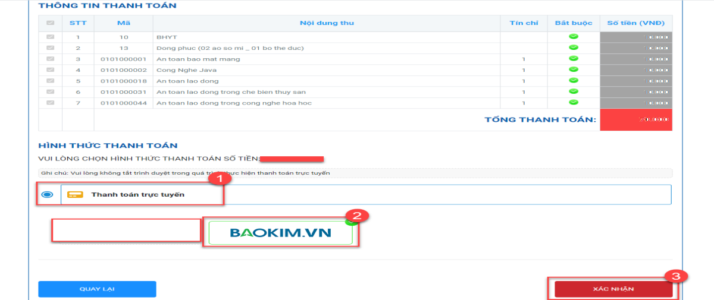
B1: Click chọn “Thanh toán trực tuyến”
B2: Chọn thanh toán qua cổng thanh toán BAOKIM.VN
B3: Click  để tiến hành thanh toán
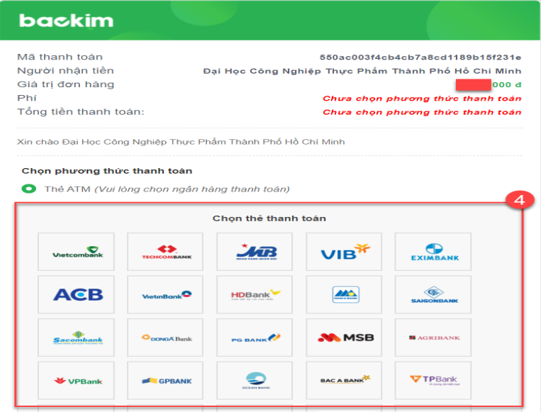
B4: Chọn tài khoản ngân hàng bạn muốn thanh toán
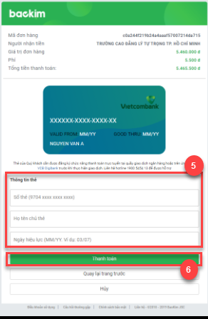
B5: Nhập thông tin thẻ thanh toán: Số thẻ, Họ tên chủ thẻ, Ngày có hiệu lực ghi trên thẻ
B6: Click “Thanh toán”
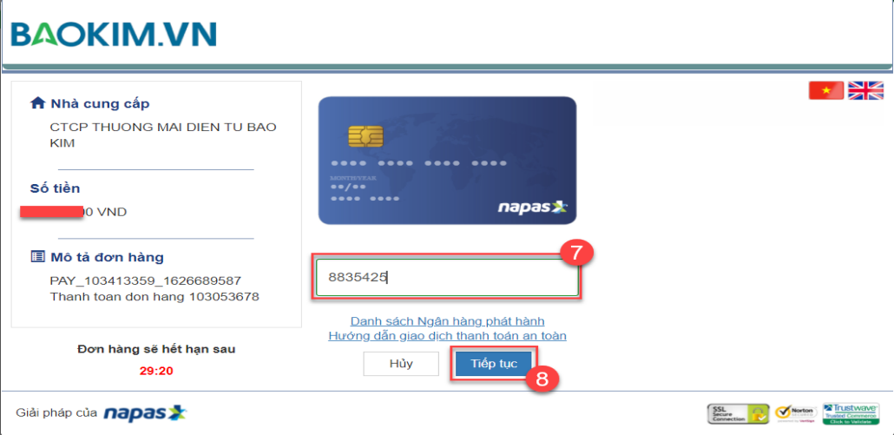

B7: Nhập mã xác thực (OTP)
B8: Click để thanh toán
Sau khi thanh toán trực tiếp thành công, bạn sẽ nhận được mã số sinh viên và mật khẩu để đăng nhập trên cổng sinh viên của nhà trường.
Đồng thời Nhà trường sẽ báo tin qua email của sinh viên đã đăng ký để hướng dẫn chi tiết cho sinh viên biết được Mã sinh viên, mật khẩu và cách đăng nhập vào cổng sinh viên của nhà trường: https://sv.lttc.edu.vn/ để xem thời khoá biểu và nhận các thông báo từ nhà trường. Thông báo cho sinh viên tài khoản Gmail giáo dục được nhà trường cung cấp để sinh viên sử dụng trong việc học tập và tham gia các lớp học trực tuyến.
Cách 2: Thanh toán trực tuyến qua cổng Bảo Kim bằng chuyển khoản (qua các kênh của ngân hàng bao gồm: Internet Banking, Mobile Banking, quầy giao dịch và thẻ ATM)
B1: Click chọn “Thanh toán trực tuyến”
B2: Chọn thanh toán qua cổng thanh toán BAOKIM.VN
B3: Click để tiến hành thanh toán
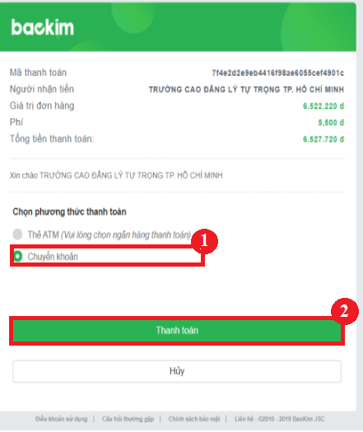
B4: Chọn chuyển khoản và click thanh toán
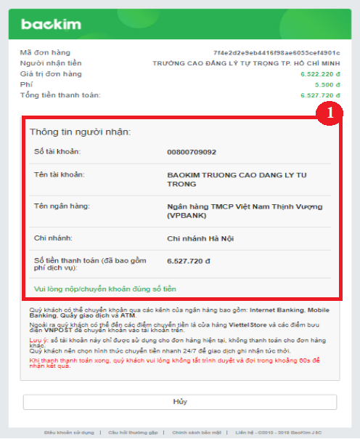
B5: Thanh toán bởi thông tin hiển thị tại màn hình bằng các hình thức: Internet Banking, Mobile Banking, quầy giao dịch và thẻ ATM. Sau khi thanh toán xong, bạn không tắt trình duyệt và đợi trong khoảng 60s để nhận kết quả.
Sau khi thanh toán trực tiếp thành công, bạn sẽ nhận được mã số sinh viên và mật khẩu để đăng nhập trên cổng sinh viên của nhà trường.
Đồng thời Nhà trường sẽ báo tin qua email của sinh viên đã đăng ký để hướng dẫn chi tiết cho sinh viên biết được Mã sinh viên, mật khẩu và cách đăng nhập vào cổng sinh viên của nhà trường: https://sv.lttc.edu.vn/ để xem thời khoá biểu và nhận các thông báo từ nhà trường. Thông báo cho sinh viên tài khoản Gmail giáo dục được nhà trường cung cấp để sinh viên sử dụng trong việc học tập và tham gia các lớp học trực tuyến.
Cách 3: Thanh toán chuyển khoản qua Ngân hàng hoặc chuyển khoản qua Mobile Banking
Thông tin tài khoản thụ hưởng:
- Tên tài khoản: Trường Cao đẳng Lý Tự Trọng Thành phố Hồ Chí Minh
- Số tài khoản: 0016100036868688
Tại: Ngân hàng Phương Đông (OCB) - Chi nhánh Tân Bình
- Số tài khoản: 1603201043543
Tại: Ngân hàng Nông nghiệp và Phát triển nông thôn Việt Nam (Agribank) – Chi nhánh Lý Thường Kiệt

Đối với hình thức giao dịch tiền mặt tại quầy, khi đến ngân hàng (bất cứ ngân hàng nào trên toàn quốc), sinh viên chú ý điền đầy đủ thông tin vào Giấy nộp tiền:
- Họ tên sinh viên: (điền đầy đủ thông tin)
- Mã Hồ sơ: (điền đầy đủ thông tin)
- Số điện thoại người nộp: Điện thoại di động
- Nội dung nộp: Nhập học 22-23

Ví dụ - Nội dung nộp tiền:
Nguyễn Văn A, 22T412345, 0909123456, NHAPHOC 22-23
Sau khi có giấy đóng tiền tại ngân hàng hoặc thông tin chuyển khoản qua Mobile Banking , bạn thực hiện bước Thanh toán chuyển khoản như sau:
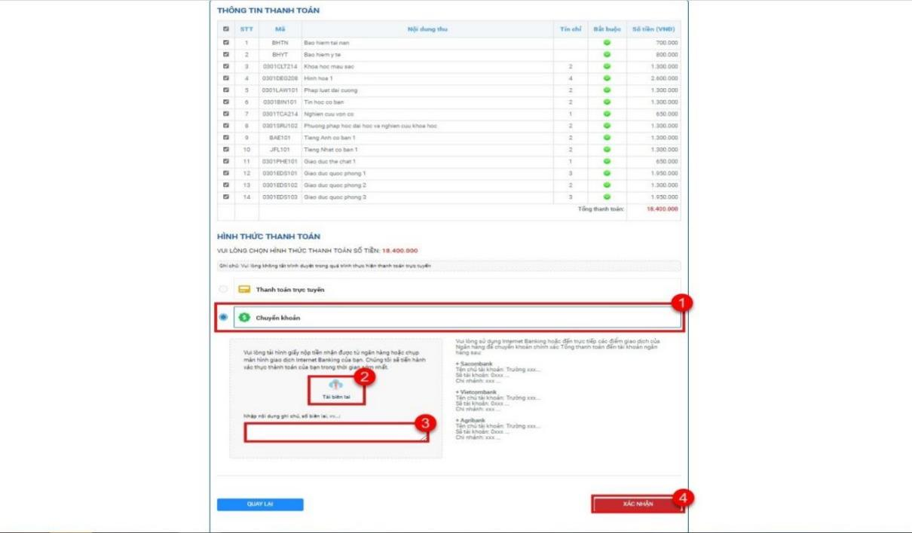
B1: Click “Chuyển khoản”
B2: Tải lên hình chụp giấy nộp tiền hoặc Internet Banking
B3: Nhập mã các khoản thanh toán vào ô nội dung ghi chú, ghi rõ ngày chuyển tiền theo giấy nộp tiền
B4: Click để tiến hành thanh toán
Đồng thời Nhà trường sẽ báo tin qua email của sinh viên đã đăng ký để hướng dẫn chi tiết cho sinh viên biết được Mã sinh viên, mật khẩu và cách đăng nhập vào cổng sinh viên của nhà trường: https://sv.lttc.edu.vn/ để xem thời khoá biểu và nhận các thông báo từ nhà trường. Thông báo cho sinh viên tài khoản Gmail giáo dục được nhà trường cung cấp để sinh viên sử dụng trong việc học tập và tham gia các lớp học trực tuyến.
* Số tiền học phí và các khoản thu khác: Sinh viên đóng đủ cả 03 khoản
* Học sinh nên đóng học phí sớm ngay khi đăng ký trúng tuyển để được Nhà trường xác định chỉ tiêu và xếp lớp cho các em.
HỌC PHÍ
- Cao đẳng - chính quy 2,5 năm:
Nội dung thu | Học phí (18TC) | Các khoản thu khác trong năm học 2022 – 2023 (tạm thu) | Lệ phí xét tuyển | Tổng cộng
Khối ngành  Kỹ thuật và Công nghệ thông tin | 520.000 đ/1TC x 18TC = 9.360.000đ | 858.220đ | 30.000đ | 10.248.220đ
Khối ngành Du lịch, Nhà hàng, Khách sạn | 433.000 đ/1TC x 18TC = 7.794.000đ | 858.220đ | 30.000đ | 8.682.220đ
Khối ngành Kinh tế, Ngoại ngữ | 350.000 đ/1TC x 18TC = 6.300.000đ | 858.220đ | 30.000đ | 7.188.220đ
Xem phụ lục các ngành nghề đính kèm bên dưới
- Cao đẳng - Chất lượng cao
Nội dung thu | Học phí (18TC) | Các khoản thu khác trong năm học 2022 – 2023 (tạm thu) | Lệ phí xét tuyển | Tổng cộng
Khối ngành  Kỹ thuật và Công nghệ thông tin | 623.000 đ/1TC x 18TC = 11.214.000đ | 858.220đ | 30.000đ | 12.102.220đ
Khối ngành Du lịch, Nhà hàng, Khách sạn | 520.000 đ/1TC x 18TC = 9.360.000đ | 858.220đ | 30.000đ | 10.248.220đ
Khối ngành Kinh tế, Ngoại ngữ | 416.000 đ/1TC x 18TC = 7.488.000đ | 858.220đ | 30.000đ | 8.376.220đ
Xem phụ lục các ngành nghề đính kèm bên dưới

- Cao đẳng chất lượng cao song hành Vinfast:
Nội dung thu | Học phí (18TC) | Các khoản thu khác trong năm học 2022 – 2023 (tạm thu) | Lệ phí xét tuyển | Tổng cộng
Khối ngành  Kỹ thuật | 9.350.000đ | 858.220đ | 30.000đ | 10.238.220đ
Xem phụ lục các ngành nghề đính kèm bên dưới

- Cao đẳng chất lượng cao thực tập tốt nghiệp tại Nhật:
Nội dung thu | Học phí (18TC) | Các khoản thu khác trong năm học 2022 – 2023 (tạm thu) | Lệ phí xét tuyển | Tổng cộng
Khối ngành  Kỹ thuật và Công nghệ thông tin | 9.350.000đ | 858.220đ | 30.000đ | 10.238.220đ
Khối ngành Kinh tế, Ngoại ngữ | 8.320.000đ | 858.220đ | 30.000đ | 9.208.220đ
Xem phụ lục các ngành nghề đính kèm bên dưới

- Cao đẳng Liên kết Quốc tế với Trường Cao đẳng City of Glasgow (Vương quốc Anh)
Nội dung thu | Học phí (16TC) | Các khoản thu khác trong năm học 2022 – 2023 (tạm thu) | Lệ phí xét tuyển | Tổng cộng
Khối ngành  Kỹ thuật và Công nghệ thông tin | 650.000 đ/1TC x 16TC = 10.400.000đ | 858.220đ | 30.000đ | 11.288.220đ
Khối ngành Du lịch, Nhà hàng, Khách sạn | 550.000 đ/1TC x 16TC = 8.800.000đ | 858.220đ | 30.000đ | 9.688.220đ
Khối ngành Kinh tế, Ngoại ngữ | 520.000 đ/1TC x 16TC = 8.320.000đ | 858.220đ | 30.000đ | 9.208.220đ
Xem phụ lục các ngành nghề đính kèm bên dưới

- Cao đẳng Liên thông:
Nội dung thu | Học phí (18TC) | Các khoản thu khác trong năm học 2022 – 2023 (tạm thu) | Lệ phí xét tuyển | Tổng cộng
Khối ngành  Kỹ thuật và Công nghệ thông tin | 623.000 đ/1TC x 18TC = 11.214.000đ | 858.220đ | 100.000đ | 12.172.220đ
Khối ngành Du lịch, Nhà hàng, Khách sạn | 520.000 đ/1TC x 18TC = 9.360.000đ | 858.220đ | 100.000đ | 10.318.220đ
Khối ngành Kinh tế, Ngoại ngữ | 416.000 đ/1TC x 18TC = 7.488.000đ | 858.220đ | 100.000đ | 8.446.220đ
Xem phụ lục các ngành nghề đính kèm bên dưới

- Cao đẳng hệ 4 năm (Trung cấp - (Tín chỉ) - Chính quy 3 năm)
Nội dung thu |  |  | Học phí (18TC) | Các khoản thu khác trong năm học 2022 – 2023 (tạm thu) | Lệ phí xét tuyển | Tổng cộng
Khối ngành  Kỹ thuật và Công nghệ thông tin |  | Văn hoá | 170.000đ/1TC x 8TC = 1.360.000đ | 908.220đ | 30.000đ | 8.048.220đ
 |  | Nghề | 575.000đ/1TC x 10TC = 5.750.000đ | 908.220đ | 30.000đ | 8.048.220đ
Khối ngành Du lịch, Nhà hàng, Khách sạn | Các ngành Du lịch, Nhà hàng, Khách sạn | Văn hoá | 170.000đ/1TC x 8TC = 1.360.000đ | 908.220đ | 30.000đ | 7.098.220đ
Khối ngành Du lịch, Nhà hàng, Khách sạn | Các ngành Du lịch, Nhà hàng, Khách sạn | Nghề | 480.000đ/1TC x 10TC = 4.800.000đ | 908.220đ | 30.000đ | 7.098.220đ
Khối ngành Du lịch, Nhà hàng, Khách sạn | Riêng ngành Quản trị lữ hành, Quản trị du lịch MICE | Văn hoá | 170.000đ/1TC x 7TC = 1.190.000đ | 908.220đ | 30.000đ | 7.408.220đ
Khối ngành Du lịch, Nhà hàng, Khách sạn | Riêng ngành Quản trị lữ hành, Quản trị du lịch MICE | Nghề | 480.000đ/1TC x 11TC = 5.280.000đ | 908.220đ | 30.000đ | 7.408.220đ
Khối ngành Kinh tế, Ngoại ngữ |  | Văn hoá | 170.000đ/1TC x 8TC = 1.360.000đ | 908.220đ | 30.000đ | 6.138.220đ
 |  | Nghề | 384.000đ/1TC x 10TC = 3.840.000đ | 908.220đ | 30.000đ | 6.138.220đ
Nhà trường sẽ hoàn trả lại học phí học nghề cho sinh viên hệ T4 (theo số tín chỉ thực tế học nghề trong năm học), sau khi SV đã hoàn tất xong năm học
Xem phụ lục các ngành nghề đính kèm bên dưới

- Trung cấp - (Tín chỉ) - Chính quy 1N3 (1 năm 3 tháng)
Nội dung thu | Học phí (18TC) | Các khoản thu khác trong năm học 2022 – 2023 (tạm thu) | Lệ phí xét tuyển | Tổng cộng
Khối ngành  Kỹ thuật và Công nghệ thông tin | 510.000 đ/1TC x 18TC = 9.180.000đ | 858.220đ | 30.000đ | 10.068.220đ
Khối ngành Du lịch, Nhà hàng, Khách sạn | 425.000 đ/1TC x 18TC = 7.650.000đ | 858.220đ | 30.000đ | 8.538.220đ
Khối ngành Kinh tế, Ngoại ngữ | 340.000 đ/1TC x 18TC = 6.120.000đ | 858.220đ | 30.000đ | 7.008.220đ
Xem phụ lục các ngành nghề đính kèm bên dưới
KÝ TÚC XÁ
STT | Loại phòng | Đơn giá  (theo tháng) | Mức đóng 5 tháng ở KTX/lần đóng | Mức đóng 10 tháng ở KTX/lần đóng | Ghi chú
1 | Phòng thường | 400.000 đ | 2.000.000 đ | 3.800.000 đ | Khi SV đóng một lần 10 tháng vào đầu năm học được giảm 5% trên tổng số tiền đóng
2 | Phòng VIP 1 (Không có  máy lạnh) | 750.000 đ | 3.750.000 đ | 7.125.000 đ
3 | Phòng VIP 2  (Có máy lạnh) | 900.000 đ | 4.500.000 đ | 8.550.000 đ

Ghi chú: Các khoản thu khác trong năm học 2022 – 2023 (tạm thu)
Nội dung thu | - Cao đẳng chính quy 2,5 năm  - Cao đẳng Chất lượng cao  - Cao đẳng chất lượng cao song hành Vinfast  - Cao đẳng chất lượng cao thực tập tốt nghiệp tại Nhật  - Cao đẳng Liên kết Quốc tế với Trường Cao đẳng City of Glasgow (Vương quốc Anh)  - Cao đẳng Liên thông  - Trung cấp - (Tín chỉ) - Chính quy 1N3 (1 năm 3 tháng) | Cao đẳng hệ 4 năm (Trung cấp - (Tín chỉ) - Chính quy 3 năm)
Các khoản thu khác trong năm học 2022 – 2023 (tạm thu) | 858.220 đồng | 908.220 đồng
Khám Sức khỏe; Bảo hiểm tai nạn (tự nguyện); Thư viện; Giấy thi, giấy nháp; Thẻ Sinh viên; Tài liệu học tập đầu khóa (Niên giám, Giáo dục định hướng) | 295.000 đồng | 295.000 đồng
Sổ liên lạc điện tử |  | 50.000 đồng
Bảo hiểm y tế (tạm thu) Thời hạn sử dụng BHYT từ 01/01/2023 đến 31/12/2023 | 563.220 đồng | 563.220 đồng

Lưu ý:
- Ký túc xá: Tuỳ vào nhu cầu của sinh viên.
Sau khi đóng học phí thành công, sinh viên tra cứu hóa đơn tại cổng sinh viên nhà trường theo Link download hóa đơn điện tử.

II. NỘP HỒ SƠ NHẬP HỌC
Sau khi sinh viên nhận được thông báo của nhà trường về việc đã nộp học phí và các khoản thu khác thì đến trường trước ngày nhập học để nộp hồ sơ.
Hồ sơ gồm có:
- Giấy báo trúng tuyển của Trường Cao đẳng Lý Tự Trọng TP. HCM (nhận tại trường);
- Học bạ (bản sao);
- Bằng tốt nghiệp hoặc giấy chứng nhận tốt nghiệp tạm thời (bản sao);
- Giấy khai sinh (bản sao);
- Hộ khẩu thường trú ( bản sao);
- Giấy xác nhận đối tượng ưu tiên (bản sao, nếu có);
Các bản sao nếu không có công chứng, thí sinh mang theo bản gốc để nhà trường đối chiếu.
Đề nghị sinh viên trúng tuyển phải nộp đầy đủ hồ sơ nhập học chậm nhất kết thúc học kỳ 1 năm học 2022-2023 (năm thứ nhất). Nếu sinh viên trúng tuyển không nộp đủ hồ sơ nhập học nhà trường sẽ huỷ kết quả trúng tuyển, huỷ kết quả học tập (nếu có) và không hoàn trả học phí.
* Trường hợp sinh viên muốn nhận Biên lai đóng tiền học phí và các khoản thu khác thì liên hệ Phòng Kế hoạch – Tài chính của trường để nhận.
* Phụ huynh và các em học sinh có thể nhập học từ xa hoặc đến trực tiếp tại trường Cao đẳng Lý Tự Trọng Thành phố Hồ Chí Minh để đăng ký xét tuyển và thực hiện thủ tục nhập học (đóng học phí, nộp hồ sơ).
Phòng Tuyển sinh - Đào tạo;
Địa chỉ: số 390 Hoàng Văn Thụ, Phường 4, Quận Tân Bình, Tp. Hồ Chí Minh;
Điện thoại liên hệ: (028) 38 110 521; (028) 38 110 338.

PHỤ LỤC DANH SÁCH HỌC PHÍ THEO KHỐI NGÀNH
STT | Khối ngành Kỹ thuật và Công nghệ thông tin | Khối ngành Du lịch, Nhà hàng, Khách sạn | Khối ngành Kinh tế, Ngoại ngữ
1 | Bảo trì hệ thống thiết bị công nghiệp | Quản trị du lịch MICE | Tiếng Anh
2 | Cắt gọt kim loại | Quản trị lữ hành | Tiếng Hàn Quốc
3 | Công nghệ chế tạo máy | Quản trị khách sạn | Tiếng Nhật
4 | Công nghệ kỹ thuật cơ khí | Quản trị nhà hàng | Kế toán doanh nghiệp
5 | Cơ khí chế tạo | Nghiệp vụ nhà hàng | Quản trị doanh nghiệp vừa và nhỏ
6 | Chế tạo khuôn mẫu | Kỹ thuật làm bánh | Tài chính doanh nghiệp
7 | Cơ điện tử |  | Logistics
8 | Công nghệ kỹ thuật điện, điện tử |  | Thương mại điện tử
9 | Công nghệ kỹ thuật điện tử, truyền thông
10 | Công nghệ kỹ thuật điều khiển và tự động hoá
11 | Công nghệ kỹ thuật điều khiển tự động
12 | Điện công nghiệp
13 | Điện tử công nghiệp
14 | Công nghệ ô tô
15 | Sửa chữa máy tàu thuỷ
16 | Sửa chữa máy nâng chuyển
17 | May thời trang
18 | Công nghệ may Veston
19 | Công nghệ may
20 | Lắp đặt thiết bị lạnh
21 | Công nghệ kỹ thuật nhiệt
22 | Kỹ thuật máy lạnh và điều hoà không khí
23 | Vận hành, sửa chữa thiết bị lạnh
24 | An ninh mạng
25 | Công nghệ kỹ thuật máy tính
26 | Công nghệ kỹ thuật phần cứng máy tính
27 | Lập trình máy tính
28 | Quản trị mạng máy tính
29 | Thiết kế trang Web
30 | Tin học ứng dụng
31 | Thiết kế đồ hoạ
32 | Đồ hoạ đa phương tiện
33 | Truyền thông và mạng máy tính
34 | Kỹ thuật xây dựng
35 | Quản lý xây dựng
36 | Mộc xây dựng và trang trí nội thất

